|  |  |
| --- | --- |
|  |  |
| DƯƠNG XUÂN ĐÀ | **BỘ CÔNG THƯƠNG**  **TRƯỜNG ĐẠI HỌC CÔNG NGHIỆP HÀ NỘI**  **---------------------------------------** |
|  |
| ĐỒ ÁN TỐT NGHIỆP ĐẠI HỌC NGÀNH CÔNG NGHỆ THÔNG TIN |
|  |
| **XÂY DỰNG WEBSITE BÁN ĐỒ DA** |
|  |
|  |
| **CBHD: TS. Ngô Đức Vĩnh** |
| CÔNG NGHỆ THÔNG TIN | **Sinh viên: Dương Xuân Đà** |
| **Mã số sinh viên: *2017603171*** |
|  |
|  |
|  |
| Hà Nội – Năm 2021 |
|  |

LỜI CẢM ƠN

Để hoàn thành đồ án này, em xin tỏ lòng biết ơn sâu sắc đến Tiến sĩ Ngô Đức Vĩnh đã tận tình hướng dẫn em trong suốt thời gian làm đồ án tốt nghiệp.

Em xin chân thành cảm ơn các thầy cô trong khoa công nghệ thông tin, trường Đại Học Công Nghiệp Hà Nội đã tận tình truyền đạt kiến thức trong những năm em học tập. Những vốn kiến thức được tiếp thu trong quá trình học tập chính là nền tảng cho quá trình nghiên cứu làm đồ án và cũng chính là những hành trang quý báu để em có thể tự tin trước các doanh nghiệp.

Cuối cùng em kính chúc thầy cô khoa công nghệ thông tin dồi dào sức khỏe và đạt nhiều thành công trong công việc.

# TÓM TẮT

Đề tài “Xây dựng website bán đồ da” được phát triển theo mô hình MVC dựa trên công nghệ Spring boot Framework để xây dựng phần backend và Bootstrap để xây dựng giao diện người dùng. Website này được tạo ra với mong muốn giúp cửa hàng đồ da đăng tải các thông tin về sản phẩm để phục vụ bán hàng online của cửa hàng đồng thời quản lý sản phẩm và đơn hàng một cách thuận tiện nhất.

Các chức năng được xây dựng:

* Phía khách hàng: hiển thị danh sách sản phẩm, tìm kiếm sản phẩm, quản lý giỏ hàng, đặt hàng và theo dõi đơn hàng.
* Phía quản trị: Quản lý sản phẩm, quản lý đơn hàng, quản lý tin tức, quản lý liên hệ, thống kê, quản lý tài khoản

MỤC LỤC

TÓM TẮT 2

DANH MỤC ẢNH 5

MỞ ĐẦU 7

1. Lý do chọn đề tài 7

2. Mục tiêu nghiên cứu 7

3. Phương pháp pháp nghiên cứu 8

4. Kết quả dự kiến 8

CHƯƠNG 1. KHẢO SÁT HỆ THỐNG 9

1.1 Mô tả bài toán 9

1.2 Thực trạng 9

1.3 Hướng và phạm vi giải quyết 10

1.4 Các yêu cầu chức năng 10

1.5 Các yêu cầu phi chức năng 11

CHƯƠNG 2. PHÂN TÍCH THIẾT KẾ HỆ THỐNG 12

2.1 Biểu đồ usecase 12

2.2 Phân tích use case 13

2.2.1 Usecase đăng ký: 13

2.2.2 Usecase đăng nhập: 14

2.2.3 Usecase xem chi tiết sản phẩm 15

2.2.4 Usecase đánh giá sản phẩm 16

2.2.5 Usecase tìm kiếm sản phẩm 17

2.2.6 Usecase thêm sản phẩm vào giỏ hàng 18

2.2.7 Usecase đặt hàng 19

2.2.8 Usecase quản lý sản phẩm 21

2.3 Biểu đồ tuần tự 23

2.4 Biểu đồ lớp 28

2.5 Thiết kế cơ sở dữ liệu 29

CHƯƠNG 3. CÀI ĐẶT ỨNG DỤNG 40

3.1 Môi trường phát triển 40

3.1.1. Spring boot framework - Java 40

3.1.2. MySQL 40

3.1.3. Bootstrap 41

3.2 Một số giao diện quan trọng 42

3.2.1. Giao diện đăng nhập 42

3.2.2. Giao diện trang chủ 43

3.2.3. Giao diện đăng ký 44

3.2.4. Giao diện giỏ hàng 44

3.2.5. Giao diện đánh giá sản phẩm 45

3.2.6. Giao diện liên hệ 45

3.2.7. Giao diện sản phẩm 46

3.2.8. Chi tiết sản phẩm 47

3.2.9. Giao diện đặt hàng 48

KẾT LUẬN 49

TÀI LIỆU THAM KHẢO 50

DANH MỤC ẢNH

Hình 1.1: Hình giao diện trang chủ latashop.com 9

Hình 1.2: Hình giao diện trang chủ hangdathat.com 10

Hình 2.1: Biểu đồ Use case tổng quát 12

Hình 2.2: Biểu đồ use case đăng ký 13

Hình 2.3: Biểu đồ use case đăng nhập 14

Hình 2.4: Biểu đồ use case xem chi tiết sản phẩm 15

Hình 2.5: Biểu đồ use case đánh giá sản phẩm 16

Hình 2.6: Biểu đồ use case tìm kiếm sản phẩm 17

Hình 2.7: Biểu đồ use case thêm sản phẩm vào giỏ hàng 18

Hình 2.8:Biểu đồ use case đặt hàng 19

Hình 2.9: Biểu đồ use case quản lý sản phẩm 21

Hình 2.10: Biểu đồ tuần tự đăng ký 23

Hình 2.11: Biểu đồ tuần tự đăng nhập 24

Hình 2.12: Biểu đồ tuần tự xem chi tiết sản phẩm 24

Hình 2.13: Biểu đồ tuần tự đánh giá sản phẩm 25

Hình 2.14: Biểu đồ tuần tự tìm kiếm sản phẩm 25

Hình 2.15: Biểu đồ tuần tuần tự thêm sản phẩm vào giỏ hàng 26

Hình 2.16: Biểu đồ tuần tự đặt hàng 26

Hình 2.17: Biểu đồ tuần tự quản lý sản phẩm 27

Hình 2.18: Biểu đồ lớp 28

Hình 2.19: Mô hình cơ sở dữ liệu quan hệ 40

Hình 3.1 Giao diện đăng nhập 44

Hình 3.2: Giao diện trang chủ 45

Hình 3.3: Giao diện đăng ký 46

Hình 3.4: Giao diện giỏ hàng 46

Hình 3.5: Giao diện đánh giá sản phẩm 47

Hình 3.6: Giao diện liên hệ 47

Hình 3.7: Giao diện sản phẩm 48

Hình 3.8: Giao diện chi tiết sản phẩm 49

Hình 3.9: Giao diện đặt hàng 50

DANH MỤC BẢNG

Bảng 2.1: Bảng mô tả use case đăng ký 13

Bảng 2.2: Bảng mô tả use case đăng nhập 14

Bảng 2.3: Bảng mô tả use case xem chi tiết sản phẩm 16

Bảng 2.4: Bảng mô tả use case đánh giá sản phẩm 17

Bảng 2.5: Bảng mô tả use case tìm kiếm sản phẩm 18

Bảng 2.6: Bảng mô tả use case thêm sản phẩm vào giỏ hàng 19

Bảng 2.7:Bảng mô tả use case đặt hàng 20

Bảng 2.8: Bảng mô tả use case quản lý sản phẩm 21

Bảng 2.9: Bảng tbl_products 29

Bảng 2.10: Bảng tbl_products_images 30

Bảng 2.11: Bảng tbl_reviews 30

Bảng 2.12: Bảng tbl_category 31

Bảng 2.13: Bảng tbl_saleorder 32

Bảng 2.14: Bảng tbl_saleorder_product 33

Bảng 2.15: Bảng tbl_contact 34

Bảng 2.16: Bảng tbl_users 34

Bảng 2.17: Bảng tbl_roles 36

Bảng 2.18: Bảng tbl_users_roles 36

Bảng 2.19: Bảng tbl_blog 37

Bảng 2.20: Bảng tbl_blog_type 37

Bảng 2.21: Bảng tbl_blog_comment 38

# MỞ ĐẦU

## Lý do chọn đề tài

Ở Việt Nam, việc mua sắm rất cần thiết đối với mọi người và là nhu cầu không thể thiếu đối với chúng ta. Trong thời đại cạnh tranh hiện nay việc giới thiệu sản phẩm kinh doanh với đến nhiều khách hàng tiềm năng với chi phí thấp, hiệu quả cao là một vấn đề nan giải của người kinh doanh. Song song với đó là nhu cầu mua sắm với những sản phẩm đa dạng, chất lượng cao, và hợp túi tiền của người tiêu dùng cũng ngày càng tăng lên vì vậy thương mại điện tử đã được ra đời và dần dần phát triển và trở thành xu thế trên toàn thế giới. Nhưng do đời sống kinh tế ngày càng phát triển, nhịp sống ngày một tăng nên mọi người ít có thời gian để đi mua sắm hơn. Vì vậy nhu cầu xây dựng Website quản lý và bán hàng qua mạng cho riêng từng cửa hàng đang ngày một phát triển.

Qua khảo sát thực tế tại một số cửa hàng đồ da, em thấy việc quản lý còn một vài hạn chế :

Mất thời gian trong việc thống kê và nhập xuất sản phẩm.

Khó khăn trong việc quản lý các loại sản phẩm.

Nắm bắt được tình hình đó em tiến hành xây dựng website bán đồ da với mong muốn giúp cho các cửa hàng có thể quản lý hàng của mình một cách tốt hơn.

Trên cơ sở những kiến thức tiếp nhận được tại trường đại học, được sự hướng dẫn tận tình của thầy Ngô Đức Vĩnh và sau khi khảo sát thực tế, em đã quyết định chọn đề tài này.

## Mục tiêu nghiên cứu

Mục tiêu của việc xây dựng website bán đồ da là tạo ra một trang web với mặt hàng chính là các sản phẩm làm từ da thật với nhiều mẫu mã khác nhau để khách hàng có thể xem, tìm kiếm và đặt hàng trực tuyến ngay trên website.

Ngoài ra việc xây dựng website này còn nhằm hướng tới mục đích học tập nghiên cứu cách phân tích thiết kế và phát triển một trang web thương mại điện tử theo mô hình MVC, giúp cá nhân em hiểu được cách thức hoạt động và cách xây dựng một website bán hàng hoàn chỉnh cũng như nắm được kĩ năng liên quan đến Spring boot framework của Java và các kiến thức về bootstrap để thiết kế giao diện.

## Phương pháp pháp nghiên cứu

Sử dụng kết hợp phương pháp điều tra, khảo sát thực tiễn để phân tích bài toán. Bằng cách tham khảo các nhu cầu của khách hàng lẫn chủ cửa hàng, đồng thời tham khảo các website bán đồ da đang hoạt động để nắm được cách thức hoạt động chung của các cửa hàng bán đồ da để xây dựng website một cách tốt nhất phục vụ nhu cầu thị trường.

## 4. Kết quả dự kiến

Xây dựng được một website hoàn chỉnh, thân thiện, dễ sử dụng, với đầy đủ thông tin cho khách hàng để từ đó khách hàng có thể dễ dàng tra cứu, tìm kiếm và đặt hàng cho mình những sản phẩm ưng ý nhất. Đồng thời giúp chủ cửa hàng quản lý sản phẩm, đơn hàng một cách hiệu quả nhất.

# CHƯƠNG 1. KHẢO SÁT HỆ THỐNG

## Mô tả bài toán

Website bán đồ da cần đáp ứng một số yêu cầu thiết yếu sau:

Khách hàng tìm sản phẩm, xem chi tiết sản phẩm, khách hàng thêm sản phẩm vào giỏ hàng, khách hàng điền thông tin đặt hàng và đặt hàng.

Người quản trị có thể: quản lý sản phẩm, quản lý đơn hàng, thống kê, quản lý tin tức, quản lý liên hệ.

## Thực trạng

Khảo sát một số website bán đồ da:

**1.2.1. Website: https://latashop.com**

Website latashop.com là một website chuyên kinh doanh các sản phẩm đồ da. Các sản phẩm trên website được chia thành các nhóm với danh mục cụ thể.

Khách hàng có thể thực hiện một số chức năng của website như:

* Xem sản phẩm
* Tìm kiếm sản phẩm
* Thêm sản phẩm vào giỏ hàng
* Đặt hàng

Website hỗ trợ người dùng đặt hàng mà không cần phải đăng ký tài khoản

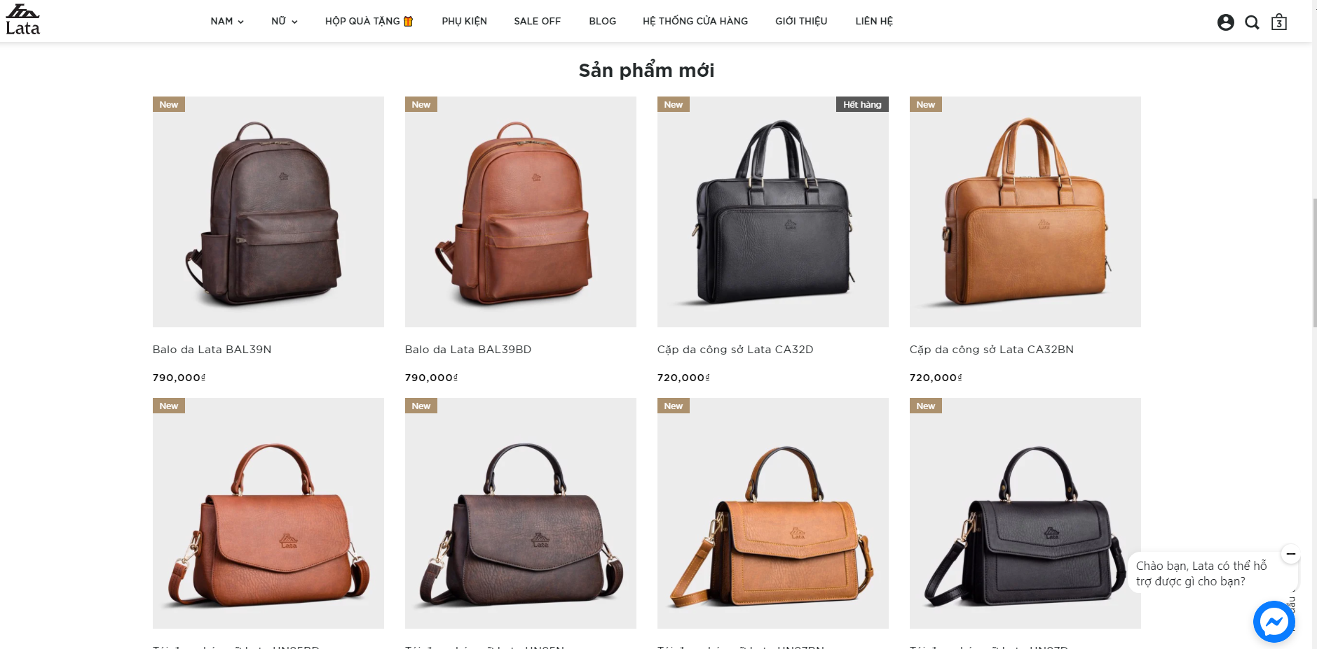

**Hình 1.1** Giao diện trang chủ latashop.com

1**.2.2. Website https://hangdathat.com**

Website hangdathat.com cũng là một website chuyên kinh doanh các sản phẩm đồ da tương tự như website latashop.com

Ở trên website này, khách hàng cũng có thể thực hiện các chức năng tương tự trên website latashop.com như: xem sản phẩm, tìm kiếm, đặt hàng

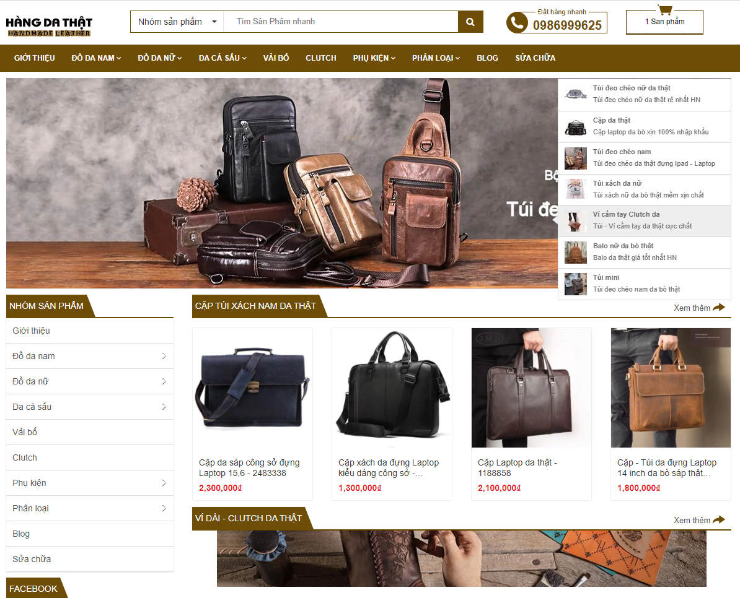

**Hình 1.2** Giao diện trang chủ hangdathat.com

## Hướng và phạm vi giải quyết

Phạm vi của hệ thống website bán đồ da sẽ bao gồm các chức năng mua bán các sản phẩm đồ da cho người dùng và hỗ trợ tìm kiếm sản phẩm với những thông tin đầy đủ nhất. Khi người dùng tìm được sản phẩm ưng ý thì có thể tiến hành đặt hàng trực tiếp ngay trên website. Người quản trị có thể quản lý sản phẩm, quản lý đơn hàng, thống kê, quản lý liên hệ, quản lý bình luận, đánh giá.

## Các yêu cầu chức năng

Website bán đồ da cần các có những chức năng sau:

* Người quản trị (admin):
  + Đăng nhập.
  + Quản lí tài khoản.
  + Quản lý sản phẩm
  + Quản lý danh mục
  + Quản lí hóa đơn
  + Thống kê báo cáo
  + Quản lý tin tức
  + Quản lý đánh giá
  + Quản lý bình luận
* Khách hàng:
  + Đăng nhập
  + Đăng ký
  + Tìm kiếm sản phẩm
  + Xem chi tiết sản phẩm
  + Thêm sản phẩm vào giỏ
  + Đặt hàng
  + Đánh giá sản phẩm
  + Xem tin tức
  + Bình luận tin tức

## Các yêu cầu phi chức năng

* Giao diện thân thiện, bắt mắt và dễ sử dụng.
* Tốc độ nhanh

# PHÂN TÍCH THIẾT KẾ HỆ THỐNG

## Biểu đồ use case

Sơ đồ use case tổng quát

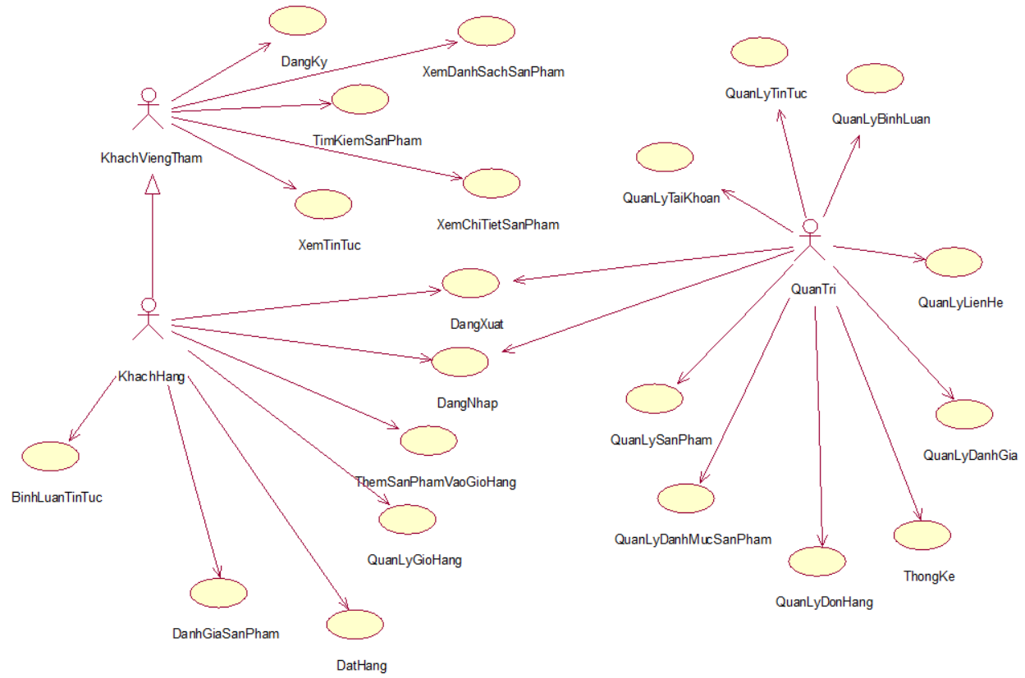

**Hình 2.1** Biểu đồ use case tổng quát

## Phân tích use case

### Use case đăng ký:

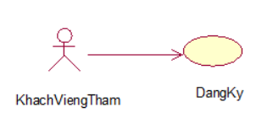

**Hình 2.2** Biểu đồ use case đăng ký

|  |  |
| --- | --- |
| **Use-case** | **Nội dung** |
| Tên use-case | Đăng ký |
| Mô tả | Use-case cho phép người dùng đăng ký tài khoản thành viên |
| Actor | Khách viếng thăm |
| Điều kiện kích hoạt | Khi người dùng chọn chức năng đăng ký của hệ thống |
| Tiền điều kiện |  |
| Hậu điều kiện | Đăng ký thành viên thành công |
| Luồng sự kiện chính | 1. Khách chọn chức năng đăng kí trên hệ thống. 2. Hệ thống sẽ hiển thị form đăng ký. 3. Khách điền thông tin cần thiết vào form đăng ký và click nút đăng ký sau khi điền xong. 4. Hệ thống sẽ thêm tài khoản vừa đăng ký và thông báo đăng ký thành công. 5. Kết thúc use-case. |
| Luồng sự kiện phụ | **Khách chưa điền thông tin:**  nếu khách để trống thông tin bắt buộc:   1. Hệ thống sẽ thông báo không được để trống ra màn hình. 2. Quay lại bước 3 của luồng sự kiện chính.   **Khách điền sai thông tin:** khách điền sai thông tin hoặc cú pháp yêu cầu của hệ thống:   1. Hệ thống sẽ hiển thị lỗi ra màn hình. 2. Quay lại bước 3 của luồng sự kiện chính. |

**Bảng 2.1:** Use case đăng ký

### Use case đăng nhập:

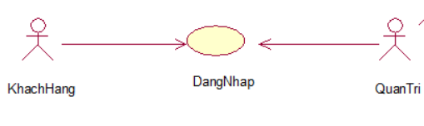

**Hình 2.3** Biểu đồ use case đăng nhập

|  |  |
| --- | --- |
| **Use-case** | **Nội dung** |
| Tên Use-case | Đăng nhập |
| Mô tả | Cho phép khách hàng hoặc quản trị viên đăng nhập vào hệ thống để thực hiện các chức năng trên trang web |
| Actor | quản trị, khách hàng |
| Điều kiện kích hoạt |  |
| Tiền điều kiện | Người dùng phải có tài khoản trên hệ thống |
| Hậu điều kiện | Người dùng đăng nhập thành công |
| Luồng sự kiện chính | 1. Hệ thống hiển thị màn hình đăng nhập 2. Người dùng nhập tên đăng nhập và mật khẩu 3. Hệ thống tiến hành kiểm tra thông tin đăng nhập 4. Nếu đăng nhập thành công hiển thị màn hình admin hoặc trang chủ (khách hàng) 5. Kết thúc use-case |
| Luồng sự kiện phụ | **Mật khẩu sai:** khi người dùng nhập sai mật khẩu hoặc tài khoản:   1. Hệ thống hiển thị lại màn hình đăng nhập và thông báo lỗi 2. Quay lại bước 2 luồng sự kiện chính. |

**Bảng 2.2:** Use case đăng nhập

### Use case xem chi tiết sản phẩm

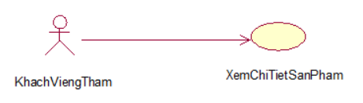

**Hình 2.4** Biểu đồ use case xem chi tiết sản phẩm

|  |  |
| --- | --- |
| **Use-case** | **Nội dung** |
| Tên use-case | Xem chi tiết sản phẩm |
| Mô tả | Use-case hiển thị thông tin chi tiết sản phẩm cho người dùng |
| Actor | Khách viếng thăm |
| Điều kiện kích hoạt | Khi người khách chọn một sản phẩm và nhấn vào tên sản phẩm đó |
| Tiền điều kiện |  |
| Hậu điều kiện | Hiển thị thông tin chi tiết sản phẩm |
| Luồng sự kiện chính | 1. Người dùng chọn sản phẩm muốn xem chi tiết 2. Người dùng nhấn vào tên sản phẩm đó 3. Hệ thống hiển thị thông tin chi tiết về sản phẩm đó ra màn hình 4. Kết thúc use-case |
| Luồng sự kiện phụ |  |

**Bảng 2.3:** Use case xem chi tiết sản phẩm

### Use case đánh giá sản phẩm

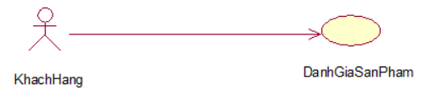

**Hình 2.5** Biểu đồ use case đánh giá sản phẩm

|  |  |
| --- | --- |
| **Use-case** | **Nội dung** |
| Tên use-case | Đánh giá sản phẩm |
| Mô tả | Use-case giúp cho khách hàng có thể đánh giá sản phẩm |
| Actor | Khách hàng |
| Điều kiện kích hoạt | Khi người dùng chọn vào mục đánh giá sản phẩm muốn đánh giá |
| Tiền điều kiện |  |
| Hậu điều kiện | Đánh giá sản phẩm thành công |
| Luồng sự kiện chính | 1. Người dùng chọn sản phẩm đánh giá và chọn mục đánh giá 2. Hệ thống hiển thị ra màn hình nhập thông tin đánh giá sản phẩm 3. Người dùng điền thông tin và nhấn lưu 4. Hệ thống lưu lại đánh giá và thông báo chờ quản trị duyệt 5. Kết thúc use-case |
| Luồng sự kiện phụ | Không có |

**Bảng 2.4:** Use case xem đánh giá sản phẩm

### Use case tìm kiếm sản phẩm

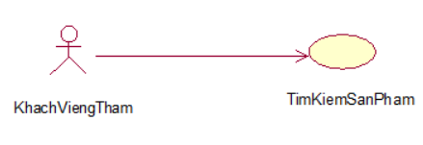

**Hình 2.6** Biểu đồ use case tìm kiếm sản phẩm

|  |  |
| --- | --- |
| **Use-case** | **Nội dung** |
| Tên use-case | Tìm kiếm sản phẩm |
| Mô tả | Use-case cho phép người dùng tìm kiếm sản phẩm theo tên của sản phẩm hoặc mô tả sản phẩm. |
| Actor | Khách viếng thăm |
| Điều kiện kích hoạt | Khi người dùng chọn chức năng tìm kiếm của hệ thống |
| Tiền điều kiện | Người dùng phải nhập thông tin muốn tìm kiếm |
| Hậu điều kiện | Trả về sản phẩm mà khách hàng tìm kiếm |
| Luồng sự kiện chính | 1. Khách hàng nhập thông tin của sản phẩm muốn tìm 2. Khách hàng chọn nút tìm kiếm. 3. Hệ thống tìm kiếm sản phẩm theo thông tin khách hàng nhập. 4. Hệ thống hiển thị thông tin danh sách các sản phẩm tìm được trên hệ thống mà khớp với điều kiện tìm kiếm. 5. Kết thúc use-case. |
| Luồng sự kiện phụ |  |

**Bảng 2.4:** Use case tìm kiếm sản phẩm

### Use case thêm sản phẩm vào giỏ hàng

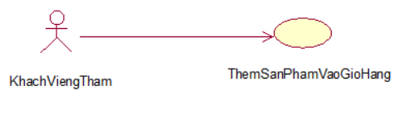

**Hình 2.7** Biểu đồ use case thêm sản phẩm vào giỏ

|  |  |
| --- | --- |
| **Use-case** | **Nội dung** |
| Tên use-case | Thêm sản phẩm vào giỏ hàng |
| Mô tả | Use-case cho phép khách thêm sản phẩm vào giỏ hàng |
| Actor | Khách viếng thăm |
| Điều kiện kích hoạt | Khi người dùng chọn chức năng thêm vào giỏ hàng của hệ thống |
| Tiền điều kiện |  |
| Hậu điều kiện | Hàng được thêm vào giỏ hàng của khách |
| Luồng sự kiện chính | 1. Khách chọn nút thêm vào giỏ hàng trong giao diện chi tết hàng hoặc giao diện danh sách hàng. 2. Hệ thống sẽ xử lý và thêm mặt hàng được chọn vào giỏ hàng của khách hàng. 3. Hệ thống thông báo thêm hàng thành công. 4. Kết thúc use-case |
| Luồng sự kiện phụ |  |

**Bảng 2.6:** Use case thêm vào giỏ hàng

### Use case đặt hàng

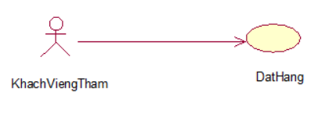

**Hình 2.8** Biểu đồ use case đặt hàng

|  |  |
| --- | --- |
| **Use-case** | **Nội dung** |
| Tên use-case | Đặt hàng |
| Mô tả | Use-case cho phép người dùng đặt mua các sản phẩm đã thêm vào giỏ hàng |
| Actor | Khách viếng thăm |
| Điều kiện kích hoạt | Khi người dùng chọn chức năng đặt hàng trong giỏ hàng của hệ thống |
| Tiền điều kiện |  |
| Hậu điều kiện | Đặt mua toàn bộ sản phẩm đã thêm vào giỏ hàng |
| Luồng sự kiện chính | 1. Khách chọn chức năng giỏ hàng của hệ thống 2. Hệ thống hiển thị danh sách sản phẩm mà khách đã đưa vào trong giỏ hàng 3. Khách click nút đặt hàng 4. Hệ thống sẽ gửi yêu cầu đặt mua các mặt hàng của khách về cho quản trị 5. Nếu thành công thì một màn hình thông báo sẽ được hiển thị đồng thời hệ thống sẽ gửi mail thông báo đến hàng 6. Kết thúc use-case. |
| Luồng sự kiện phụ | **Nếu khách chưa đăng nhập:** Thì khách phải nhập thông tin như: tên, số điện thoại, email, địa chỉ mới có thể đặt hàng  **Chưa có sản phẩm trong giỏ:** Hệ thống sẽ hiển thị thông báo không có sản phẩm nào được đặt mua. |

**Bảng 2.7:** Use case đặt hàng

### Use case quản lý sản phẩm

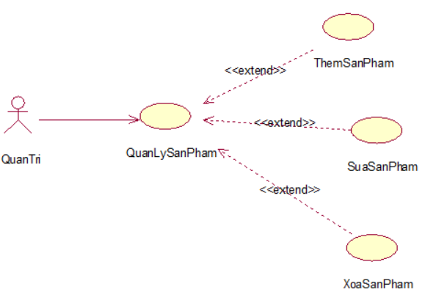

**Hình 2.9** Biểu đồ use case quản lý sản phẩm

|  |  |
| --- | --- |
| **Use-case** | **Nội dung** |
| Tên use-case | Quản lý sản phẩm |
| Mô tả | Use-case cho phép người quản trị quản lý các sản phẩm có trong hệ thống |
| Actor | Quản trị |
| Điều kiện kích hoạt | Khi quản trị chọn vào quản lý sản phẩm |
| Tiền điều kiện | Quản trị phải đăng nhập |
| Hậu điều kiện | Hiển thị các sản phẩm của hệ thống. |
| Luồng sự kiện chính | 1. Admin chọn vào quản lý sản phẩm 2. Hệ thống sẽ hiển thị các sản phẩm trong hệ thống cùng các nút thêm, sửa, xóa sản phẩm. 3. Thêm sản phẩm   a. Quản trị chọn nút thêm, hệ thống hiển thị form nhập thông tin  b. Quản trị nhập thông tin và nhấn lưu, hệ thống lưu sản phẩm và hiển thị danh sách sản phẩm   1. Sửa sản phẩm   a. Quản trị chọn nút sửa trên sản phẩm muốn sửa, hệ thống hiển thị form sửa  b. Quản trị nhập thông tin và nhấn lưu, hệ thống lưu sản phẩm và hiển thị danh sách sản phẩm   1. Xóa sản phẩm   a. Quản trị chọn nút xóa trên sản phẩm muốn xóa, hệ thống hiển thị màn hình xác nhận xóa  b. Quản trị nhấn nút đồng ý thì hệ thống xóa sản phẩm đó và hiển thị danh sách sản phẩm   1. Kết thúc use-case |
| Luồng sự kiện phụ | Không có |

**Bảng 2.8:** Use case quản lý sản phẩm

## Biểu đồ tuần tự

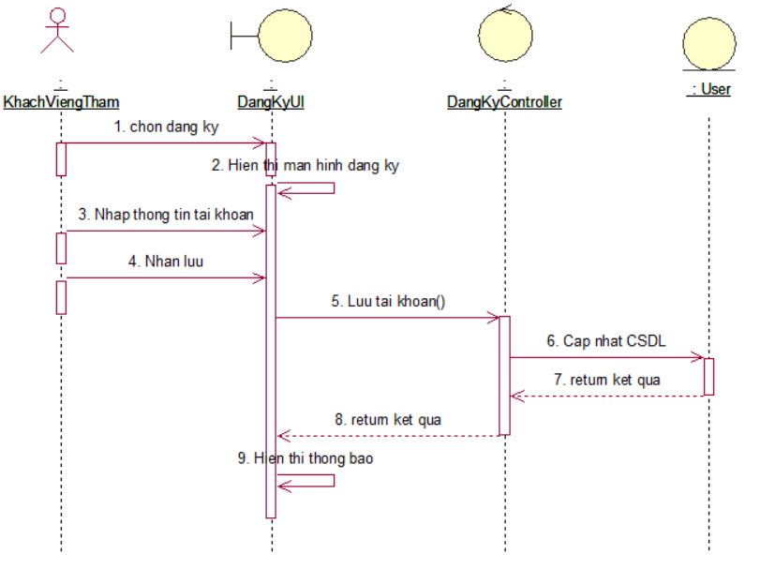

**Hình 2.10** Biểu đồ tuần tự đăng ký

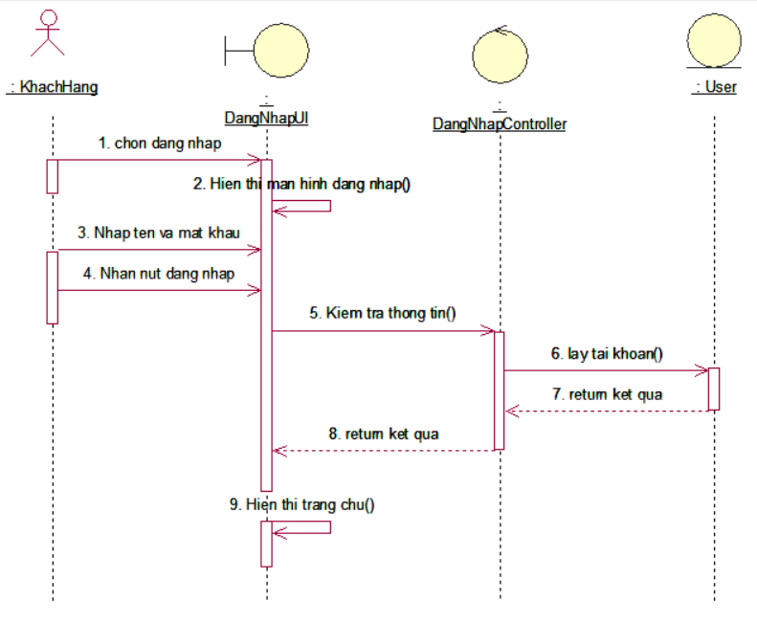

**Hình 2.11** Biểu đồ tuần tự đăng nhập

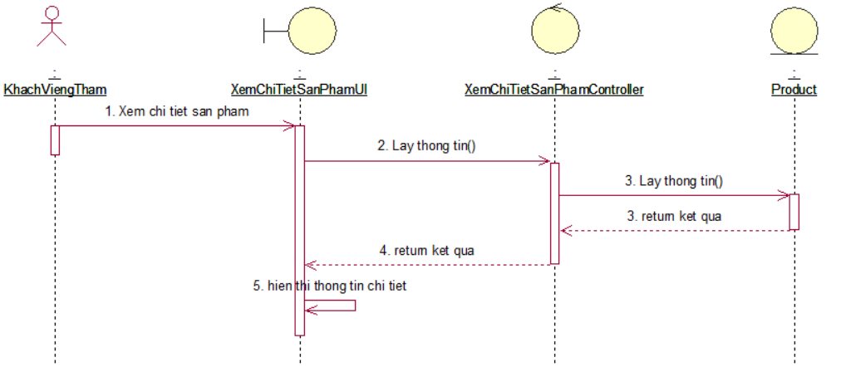

**Hình 2.12** Biểu đồ tuần tự xem chi tiết sản phẩm

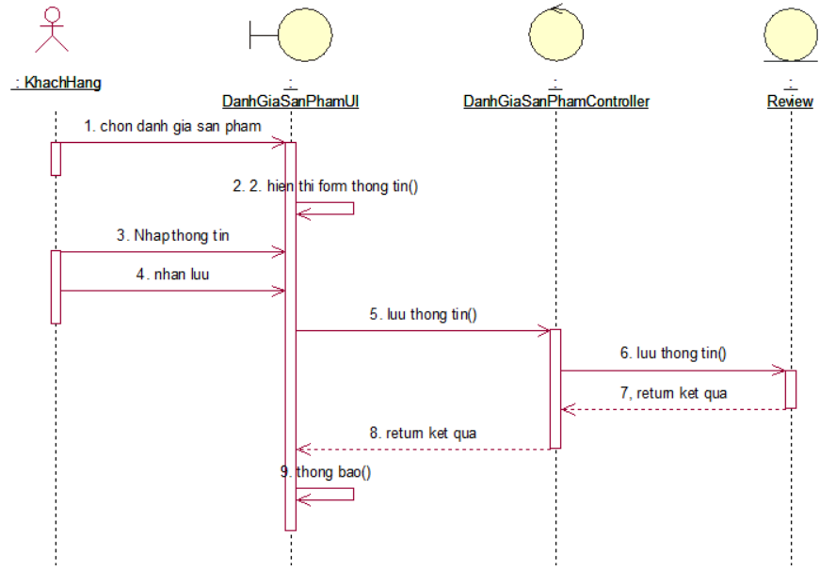

**Hình 2.13** Biểu đồ tuần tự đánh giá sản phẩm

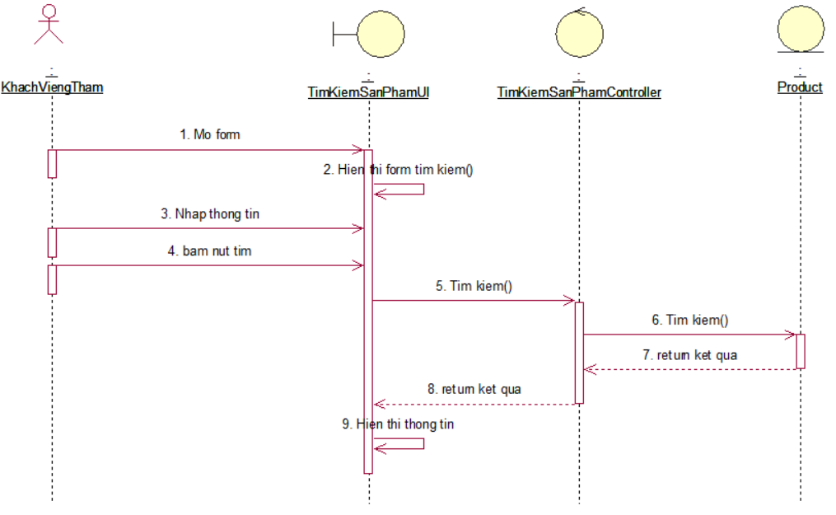

**Hình 2.14** Biểu đồ tuần tự tìm kiếm sản phẩm

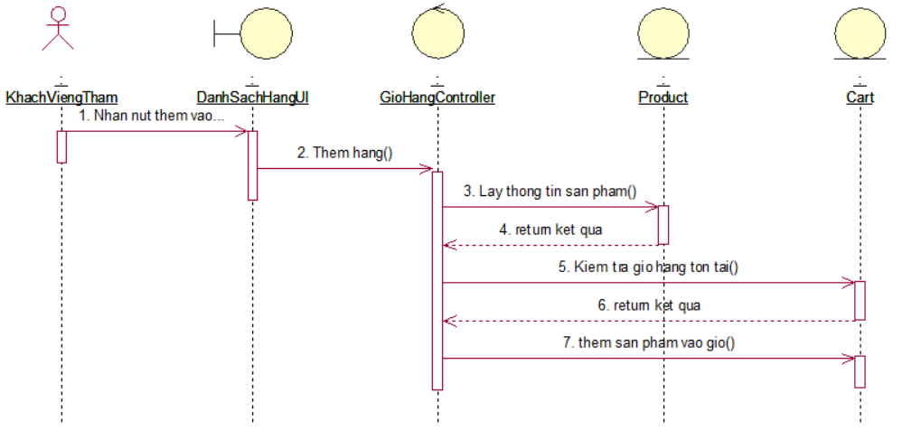

**Hình 2.15** Biểu đồ tuần tự thêm sản phẩm vào giỏ hàng

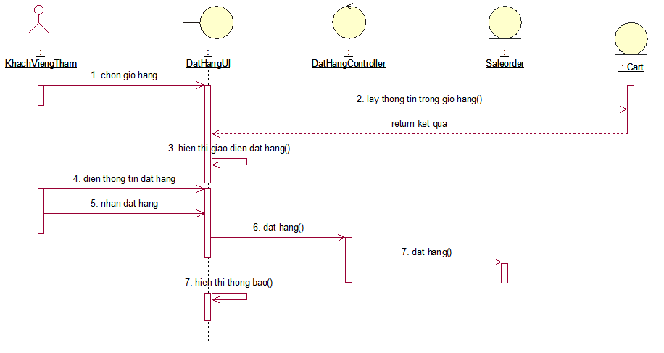

**Hình 2.16** Biểu đồ tuần tự đặt hàng

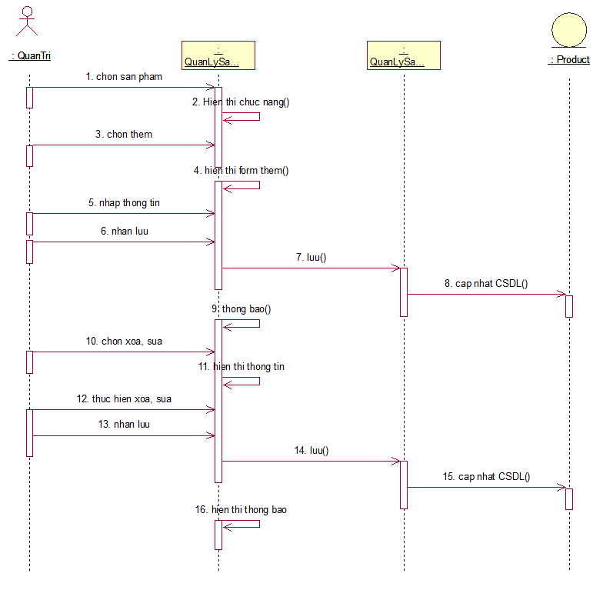

**Hình 2.17** Biểu đồ tuần tự quản lý sản phẩm

## Biểu đồ lớp

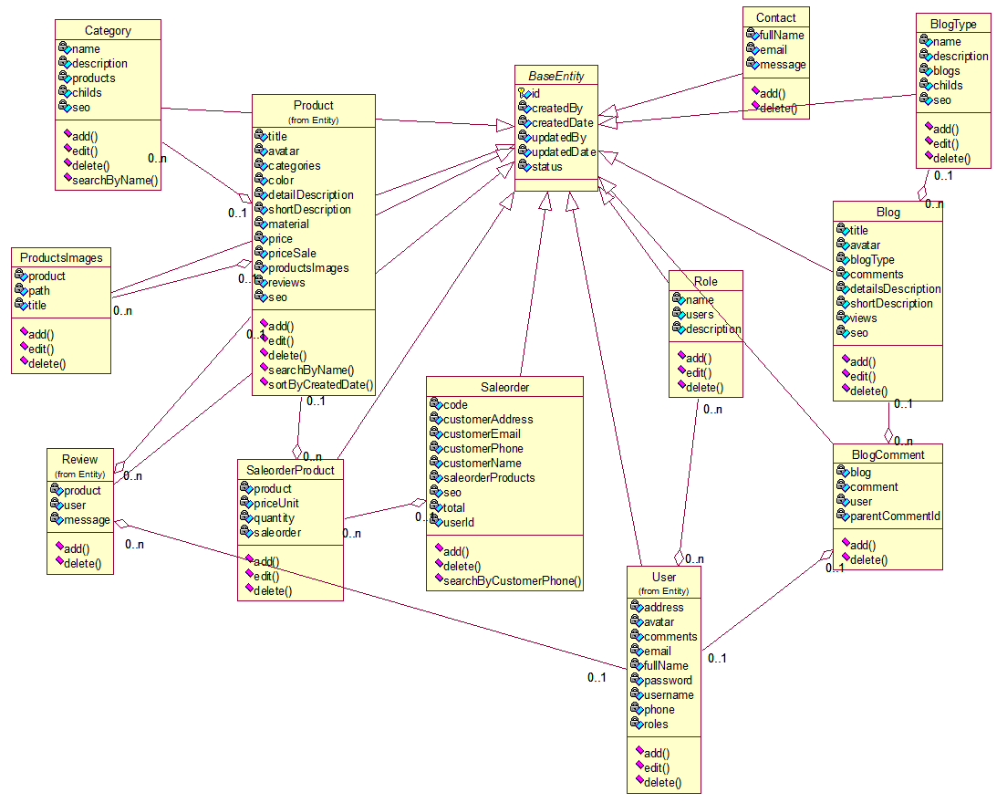

Hình 2.18 Biểu đồ lớp

## Thiết kế cơ sở dữ liệu

Ta có các bảng dữ liệu như sau:

1. Bảng **tbl_products** (sản phẩm)

|  |  |  |  |  |  |
| --- | --- | --- | --- | --- | --- |
| STT | Thuộc tính | Kiểu | Null | Ràng buộc | Mô tả |
| 1 | id | int | NO | PK | Mã |
| 2 | title | varchar(1000) | NO |  | Tên sản phẩm |
| 3 | price | decimal(13,2) | YES |  | Giá |
| 4 | price_sale | decimal(13,2) | YES |  | Giá giảm |
| 5 | short_description | varchar(5000) | YES |  | Mô tả ngắn |
| 6 | detail_description | longtext | YES |  | Mô tả |
| 7 | avatar | varchar(200) | YES |  | Ảnh đại diện |
| 8 | category_id | int | YES | FK | Mã danh mục |
| 9 | created_date | datetime | YES |  | Ngày tạo |
| 10 | updated_date | datetime | YES |  | Ngày cập nhật |
| 11 | created_by | int | YES |  | Ngày cập nhật |
| 12 | updated_by | int | YES |  | Người cập nhật |
| 13 | status | tinyint(1) | YES |  | Trạng thái |
| 14 | seo | varchar(1000) | YES |  | Seo |
| 15 | color | varchar(50) | YES |  | Màu |
| 16 | material | varchar(100) | YES |  | Chất liệu |

**Bảng 2.9** Bảng tbl_products

1. Bảng **tbl_products_images** (ảnh sản phẩm)

|  |  |  |  |  |  |
| --- | --- | --- | --- | --- | --- |
| STT | Thuộc tính | Kiểu | Null | Ràng buộc | Mô tả |
| 1 | id | int | NO | PK | Mã |
| 2 | title | varchar(500) | NO |  | Tiêu đề |
| 3 | path | varchar(200) | NO |  | Dường dẫn |
| 4 | product_id | int | NO | FK | Sản phẩm |
| 5 | created_date | datetime | YES |  | Ngày tạo |
| 6 | updated_date | datetime | YES |  | Ngày cập nhật |
| 7 | created_by | int | YES |  | Ngày cập nhật |
| 8 | updated_by | int | YES |  | Người cập nhật |
| 9 | status | tinyint(1) | YES |  | Trạng thái |

**Bảng 2.10** Bảng tbl_products_images

1. Bảng **tbl_reviews** (đánh giá sản phẩm)

|  |  |  |  |  |  |
| --- | --- | --- | --- | --- | --- |
| STT | Thuộc tính | Kiểu | Null | Ràng buộc | Mô tả |
| 1 | id | int | NO | PK | Mã |
| 2 | user_id | int | NO | FK | Người dùng |
| 3 | product_id | int | NO | FK | Sản phẩm |
| 4 | message | varchar(5000) | NO |  | Đánh giá |
| 5 | created_date | datetime | YES |  | Ngày tạo |
| 6 | updated_date | datetime | YES |  | Ngày cập nhật |
| 7 | created_by | int | YES |  | Ngày cập nhật |
| 8 | updated_by | int | YES |  | Người cập nhật |
| 9 | status | tinyint(1) | YES |  | Trạng thái |

**Bảng 2.11** Bảng tbl_reviews

1. Bảng **tbl_category** (Danh mục)

|  |  |  |  |  |  |
| --- | --- | --- | --- | --- | --- |
| STT | Thuộc tính | Kiểu | Null | Ràng buộc | Mô tả |
| 1 | id | int | NO | PK | Mã |
| 2 | name | varchar(45) | NO |  | Tên danh mục |
| 3 | description | varchar(1000) | NO |  | Mô tả |
| 4 | created_date | datetime | YES |  | Ngày tạo |
| 5 | updated_date | datetime | YES |  | Ngày cập nhật |
| 6 | created_by | int | YES |  | Ngày cập nhật |
| 7 | updated_by | int | YES |  | Người cập nhật |
| 8 | parent_id | int | YES | FK | Danh mục cha |
| 9 | status | tinyint(1) | YES |  | Trạng thái |
| 10 | seo | varchar(45) | YES |  | Seo |

**Bảng 2.12** Bảng tbl_category

1. Bảng **tbl_saleorder** (đơn hàng)

|  |  |  |  |  |  |
| --- | --- | --- | --- | --- | --- |
| STT | Thuộc tính | Kiểu | Null | Ràng buộc | Mô tả |
| 1 | id | int | NO | PK | Mã |
| 2 | code | varchar(45) | NO |  | Mã đơn |
| 3 | user_id | int | YES | FK | Người dùng |
| 4 | total | decimal(13,2) | YES |  | Tổng tiền |
| 5 | created_date | datetime | YES |  | Ngày tạo |
| 6 | updated_date | datetime | YES |  | Ngày cập nhật |
| 7 | created_by | int | YES |  | Ngày cập nhật |
| 8 | updated_by | int | YES |  | Người cập nhật |
| 9 | status | tinyint(1) | YES |  | Trạng thái |
| 10 | customer_name | varchar(100) | YES |  | Tên khách |
| 11 | customer_address | varchar(100) | YES |  | Dịa chỉ |
| 12 | seo | varchar(200) | YES |  | Seo |
| 13 | customer_phone | varchar(100) | YES |  | Điện thoại |
| 14 | cutomer_email | varchar(100) | YES |  | Email khách |

**Bảng 2.13** Bảng tbl_saleorder

1. Bảng **tbl_saleorder_products** (sản phẩm trong đơn hàng)

|  |  |  |  |  |  |
| --- | --- | --- | --- | --- | --- |
| STT | Thuộc tính | Kiểu | Null | Ràng buộc | Mô tả |
| 1 | id | int | NO | PK | Mã |
| 2 | saleorder_id | int | NO | FK | Mã đơn |
| 3 | product_id | int | NO | FK | Sản phẩm |
| 4 | created_date | datetime | YES |  | Ngày tạo |
| 5 | updated_date | datetime | YES |  | Ngày cập nhật |
| 6 | created_by | int | YES |  | Ngày cập nhật |
| 7 | updated_by | int | YES |  | Người cập nhật |
| 8 | status | tinyint(1) | YES |  | Trạng thái |
| 9 | quantity | int | NO |  | Số lượng |
| 10 | price_unit | decimal(13,2) | NO |  | Đơn giá |

**Bảng 2.14** Bảng tbl_saleorder_product

1. Bảng **tbl_contact** (liên hệ)

|  |  |  |  |  |  |
| --- | --- | --- | --- | --- | --- |
| STT | Thuộc tính | Kiểu | Null | Ràng buộc | Mô tả |
| 1 | id | int | NO | PK | Mã |
| 2 | full_name | varchar(200) | NO |  | Tên |
| 3 | email | varchar(45) | NO |  | Email |
| 4 | request_type | varchar(45) | NO |  |  |
| 5 | message | varchar(1000) | NO |  | Lời nhắn |
| 6 | created_date | datetime | YES |  | Ngày tạo |
| 7 | updated_date | datetime | YES |  | Ngày cập nhật |
| 8 | created_by | int | YES |  | Ngày cập nhật |
| 9 | updated_by | int | YES |  | Người cập nhật |
| 10 | status | tinyint(1) | YES |  | Trạng thái |

**Bảng 2.15** Bảng tbl_contact

1. Bảng **tbl_users** (người dùng)

|  |  |  |  |  |  |
| --- | --- | --- | --- | --- | --- |
| STT | Thuộc tính | Kiểu | Null | Ràng buộc | Mô tả |
| 1 | id | int | NO | PK | Mã |
| 2 | username | varchar(45) | NO | UNIQUE | Username |
| 3 | password | varchar(100) | NO |  | Password |
| 4 | email | varchar(45) | YES | UNIQUE | email |
| 5 | created_date | datetime | YES |  | Ngày tạo |
| 6 | updated_date | datetime | YES |  | Ngày cập nhật |
| 7 | created_by | int | YES |  | Ngày cập nhật |
| 8 | updated_by | int | YES |  | Người cập nhật |
| 9 | status | tinyint(1) | YES |  | Trạng thái |
| 10 | full_name | varchar(100) | NO |  | Họ tên |
| 11 | address | varchar(200) | YES |  | Địa chỉ |
| 12 | phone | varchar(10) | YES |  | Số điện thoại |
| 13 | avatar | varchar(200) | YES |  | ảnh đại diện |

**Bảng 2.15** Bảng tbl_user

1. Bảng **tbl_roles** (vai trò)

|  |  |  |  |  |  |
| --- | --- | --- | --- | --- | --- |
| STT | Thuộc tính | Kiểu | Null | Ràng buộc | Mô tả |
| 1 | id | int | NO | PK | Mã |
| 2 | name | varchar(45) | NO |  | Tên vai trò |
| 3 | description | varchar(45) | NO |  | Mô tả |
| 4 | created_date | datetime | YES |  | Ngày tạo |
| 5 | updated_date | datetime | YES |  | Ngày cập nhật |
| 6 | created_by | int | YES |  | Ngày cập nhật |
| 7 | updated_by | int | YES |  | Người cập nhật |
| 8 | status | tinyint(1) | YES |  | Trạng thái |

**Bảng 2.16** Bảng tbl_roles

1. Bảng **tbl_users_roles** (phân quyền)

|  |  |  |  |  |  |
| --- | --- | --- | --- | --- | --- |
| STT | Thuộc tính | Kiểu | Null | Ràng buộc | Mô tả |
| 1 | user_id | int | NO | PK | Mã khách hàng |
| 2 | role_id | int | NO | PK | Mã vai trò |

**Bảng 2.17** Bảng tbl_users_roles

1. Bảng **tbl_blog** (tin tức)

|  |  |  |  |  |  |
| --- | --- | --- | --- | --- | --- |
| STT | Thuộc tính | Kiểu | Null | Ràng buộc | Mô tả |
| 1 | id | int | NO | PK | Mã |
| 2 | title | varchar(300) | NO |  | Tiêu đề |
| 3 | avatar | varchar(255) | YES |  | ảnh đại diện |
| 4 | short_description | varchar(3000) | NO |  | Mô tả ngắn |
| 5 | detail_description | longtext | NO |  | Mô tả chi tiết |
| 6 | views | int | YES |  | Lượt xem |
| 7 | created_date | datetime | YES |  | Ngày tạo |
| 8 | updated_date | datetime | YES |  | Ngày cập nhật |
| 9 | created_by | int | YES |  | Ngày cập nhật |
| 10 | updated_by | int | YES |  | Người cập nhật |
| 11 | status | tinyint(1) | YES |  | Trạng thái |
| 12 | blog_type_id | int | NO | FK | Danh mục tin tức |
| 13 | seo | varchar(500) | YES |  | seo |

**Bảng 2.18** tbl_blog

1. Bảng **tbl_blog_type** (loại tin tức)

|  |  |  |  |  |  |
| --- | --- | --- | --- | --- | --- |
| STT | Thuộc tính | Kiểu | Null | Ràng buộc | Mô tả |
| 1 | id | int | NO | PK | Mã |
| 2 | name | varchar(45) | NO |  | Tên loại tin |
| 3 | description | varchar(45) | NO |  | Mô tả |
| 4 | created_date | datetime | YES |  | Ngày tạo |
| 5 | updated_date | datetime | YES |  | Ngày cập nhật |
| 6 | created_by | int | YES |  | Ngày cập nhật |
| 7 | updated_by | int | YES |  | Người cập nhật |
| 8 | parent_id | int | YES | FK | Loại cha |
| 9 | status | tinyint(1) | YES |  | Trạng thái |
| 10 | seo | varchar(45) | YES |  | seo |

**Bảng 2.19** tbl_blog_type

1. Bảng **tbl_blog_comment** (bình luận tin tức)

|  |  |  |  |  |  |
| --- | --- | --- | --- | --- | --- |
| STT | Thuộc tính | Kiểu | Null | Ràng buộc | Mô tả |
| 1 | id | int | NO | PK | Mã |
| 2 | user_id | int | NO |  | Mã khách hàng |
| 3 | blog_id | int | NO |  | Mã tin tức |
| 4 | parent_comment_id | int | NO |  | Mã bình luận cha |
| 5 | comment | varchar(3000) | NO |  | Bình luận |
| 6 | created_date | datetime | YES |  | Ngày tạo |
| 7 | updated_date | datetime | YES |  | Ngày cập nhật |
| 8 | created_by | int | YES |  | Ngày cập nhật |
| 9 | updated_by | int | YES |  | Người cập nhật |
| 10 | status | tinyint(1) | YES |  | Trạng thái |

**Bảng 2.20** tbl_blog_comment

Sơ đồ mô hình cơ sở dữ liệu quan hệ:

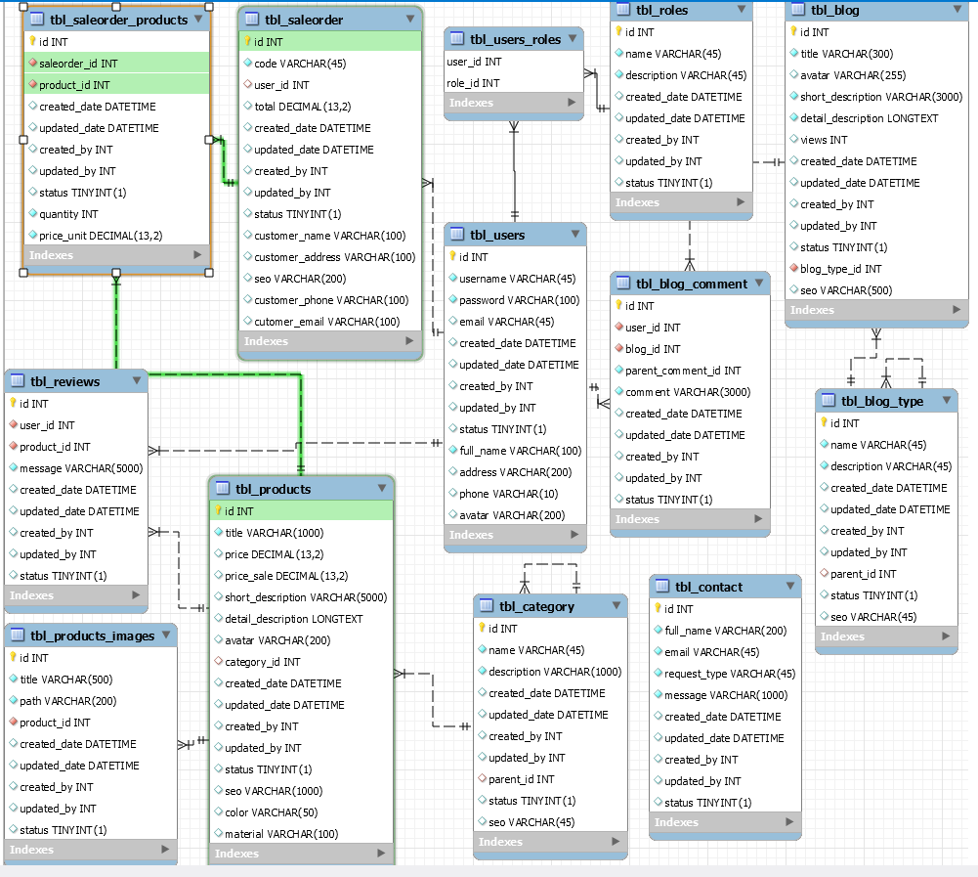

**Hình 2.19** Mô hình cơ sở dữ liệu quan hệ

# CÀI ĐẶT ỨNG DỤNG

## Môi trường phát triển

### 3.1.1. Spring boot framework - Java

Spring là một Java framework lớn được viết bởi ngôn ngữ lập trình Java. Nó được chia thành nhiều module, mỗi module làm một chức năng, ví dụ Spring Core, Web, Data access,... Spring được xây dựng dựa trên 2 khái niệm nền tảng là Dependency injection và AOP (Aspect Oriented Programming).

Một vấn đề khi dùng Spring là phải cấu hình khá nhiều và phức tạp:

Tạo maven hoặc gradle project

Thêm thư viện

Tạo XML file để cấu hình project, cấu hình bean

Code và build thành file war

Cấu hình server để chạy được file war

Do việc cấu hình phức tạp như vậy nên spring boot ra đời với các ưu điểm:

Auto config: Tự động cấu hình

Xây dựng các bean dựa trên Annotation thay vì cấu hình bằng xml

Server Tomcat được nhúng ngay trong file jar build ra

Với spring boot ta chỉ cần:

Dùng Spring initializr, nhập các info của project, chọn thư viện rồi down code về

Mở source code và code

Build và run trong IDE

### 3.1.2. MySQL

MySQL là hệ quản trị cơ sở dữ liệu mã nguồn mở rất phổ biến ở trên thế giới và đặc biệt thường được lựa chọn trong quá trình xây dựng, phát triển ứng dụng. Đây là hệ quản trị cơ sở dữ liệu có tốc độ cao, độ ổn định và dễ sử dụng, có khả năng thay đổi mô hình sử dụng phù hợp với điều kiện công việc cụ thể. MySQL hoạt động trên nhiều hệ điều hành khác nhau, đồng thời cung cấp một hệ thống lớn các hàm tiện ích rất mạnh.

Với tốc độ và tính bảo mật cao của mình, MySQL thích hợp với các ứng dụng có truy cập cơ sở dữ liệu trên internet. MySQL có thể tải miễn phí từ trang chủ với nhiều phiên bản cho các hệ điều hành khác nhau như: phiên bản Win32 cho các hệ điều hành dòng Windows, Linux, Mac OS X, Unix, FreeBSD, NetBSD, Novell NetWare, SGI Irix, Solaris, SunOS...

MySQL có 2 phiên bản: Community và Enterprise

Ưu điểm của MySQL:

Sử dụng dễ dàng

Tính bảo mật cao: phù hợp ứng dụng có truy cập cơ sở dữ liệu trên internet.

Đa tính năng: Hỗ trợ một loạt tính năng SQL

Khả năng mở rộng và mạnh mẽ: MySQL có khả năng xử lý khối dữ liệu lớn và có thể mở rộng khi cần thiết

Tương thích nhiều hệ điều hành: window, linux

Cho phép khôi phục: MySQL cho phép các transaction được khôi phục, cam kết và phục hồi sự cố

### Bootstrap

Bootstrap là 1 CSS framework phổ biến nhất để phát triển website cho phép người dùng dễ dàng thiết kế website theo 1 chuẩn nhất định, tạo các website thân thiện với các thiết bị cầm tay như mobile, ipad, tablet,...

Ưu điểm của Bootstrap

Dễ sử dụng: Bất kỳ ai có kiến thức cơ bản về HTML và CSS đều có thể bắt đầu sử dụng Bootstrap.

Các tính năng đáp ứng: responsive CSS của Bootstrap điều chỉnh giao diện cho phù hợp với điện thoại, máy tính bảng và máy tính để bàn.

Cách tiếp cận Mobile-first: Trong Bootstrap 3, mobile-first styles là một phần của core framework.

Khả năng tương thích trình duyệt: Bootstrap tương thích với tất cả các trình duyệt hiện đại (Chrome, Firefox, Internet Explorer, Edge, Safari và Opera).

## Một số giao diện quan trọng

### 3.2.1. Giao diện đăng nhập

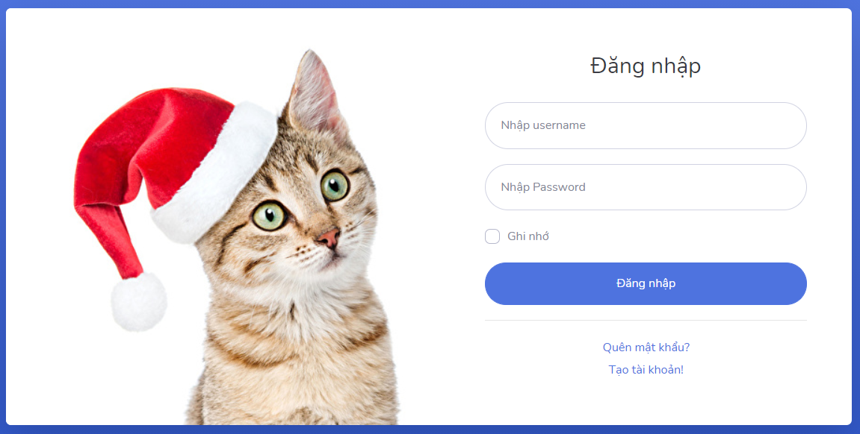

Hình 3.1. Giao diện đăng nhập

### Giao diện trang chủ

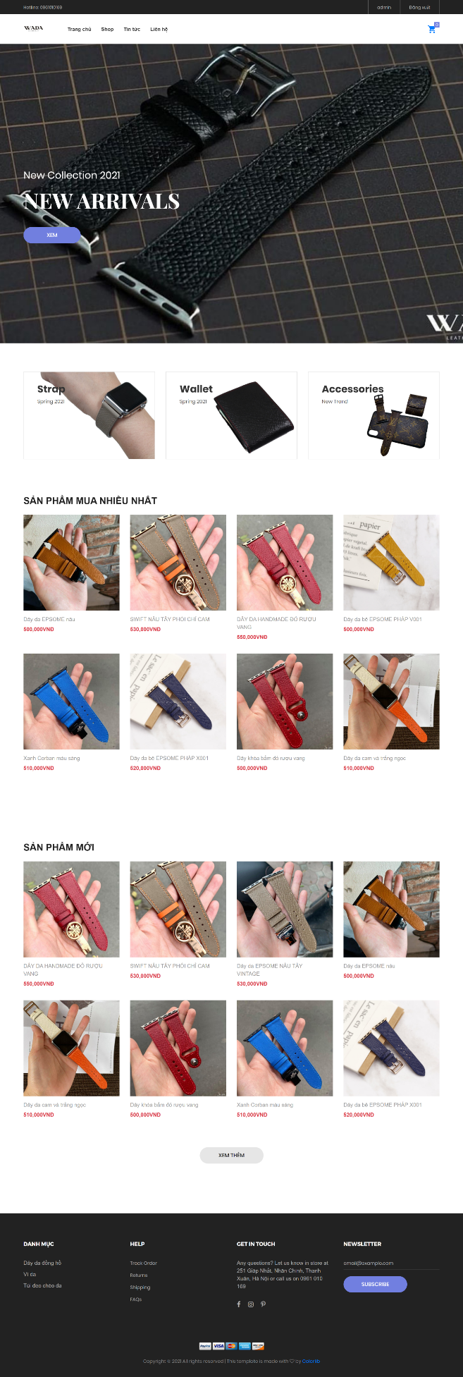

Hình 3.2. Giao diện trang chủ

* + 1. Giao diện đăng ký

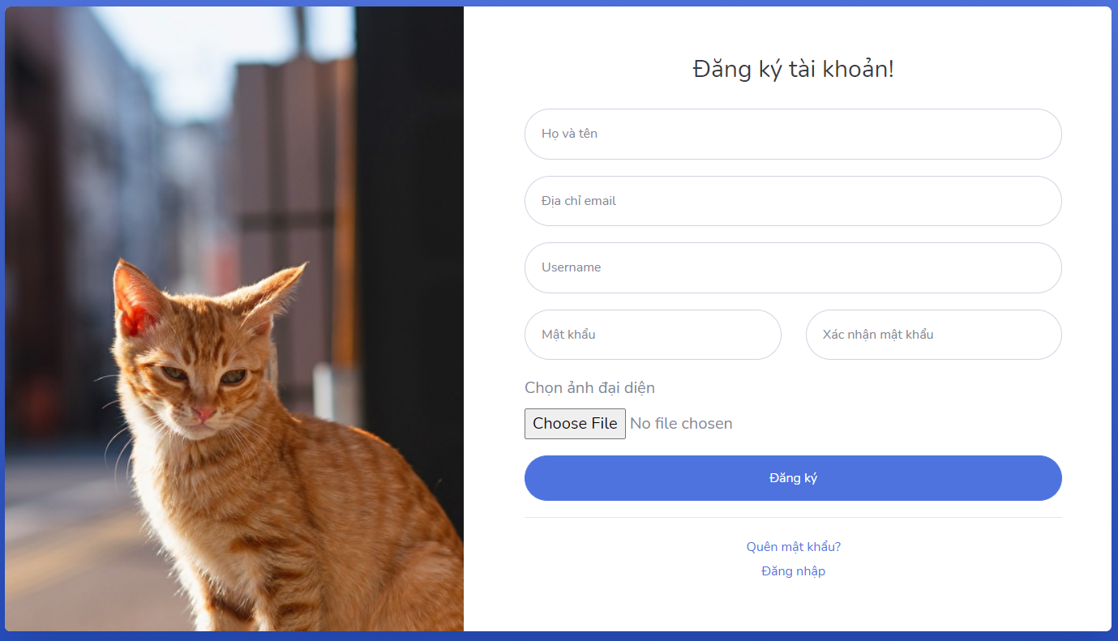

Hình 3.3. Giao diện đăng ký

### Giao diện giỏ hàng

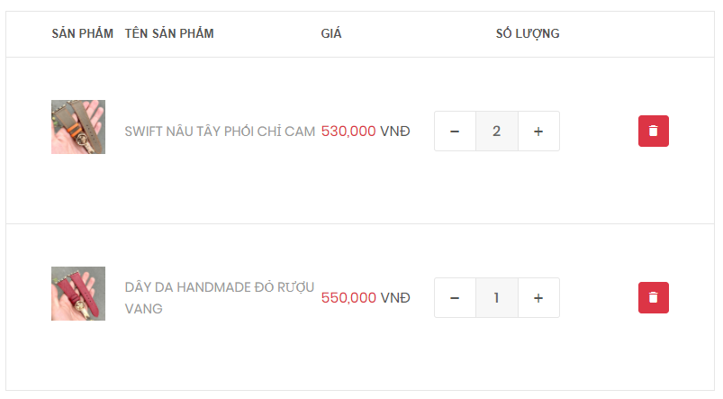

Hình 3.4. Giao diện giỏ hàng

### Giao diện đánh giá sản phẩm

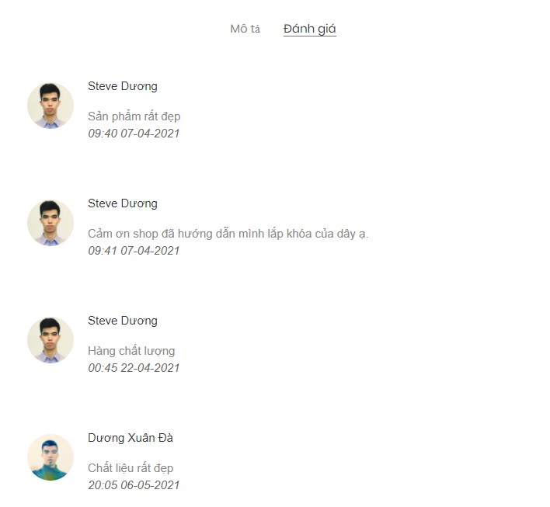

Hình 3.5. Giao diện đánh giá sản phẩm

### Giao diện liên hệ

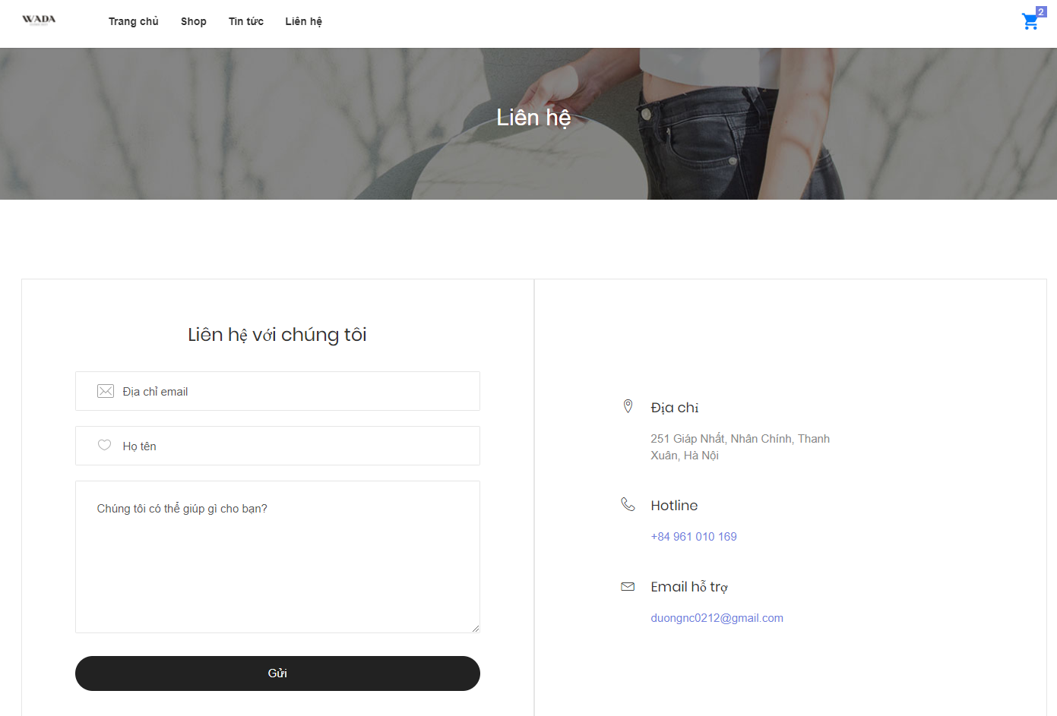

Hình 3.6. Giao diện liên hệ

### Giao diện sản phẩm

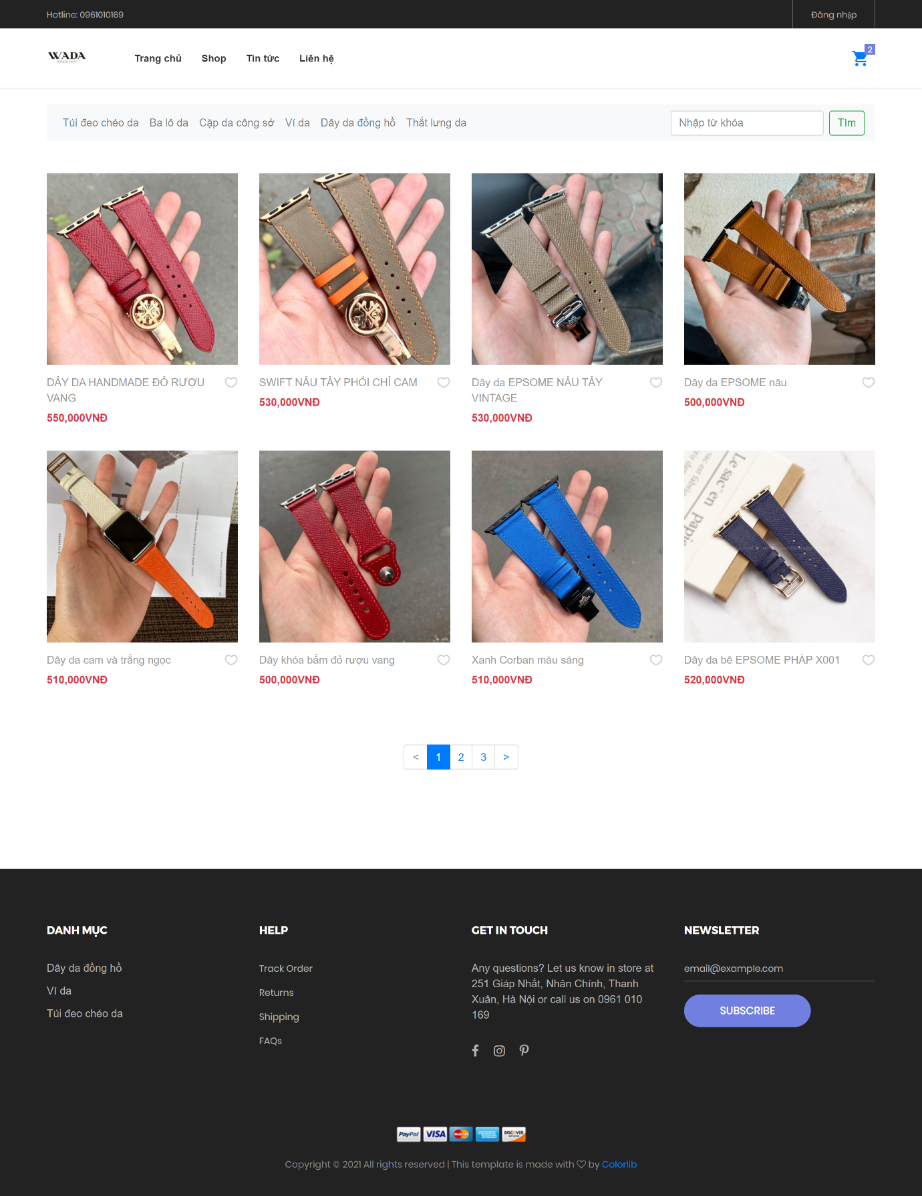

Hình 3.7. Giao diện sản phẩm

### Chi tiết sản phẩm

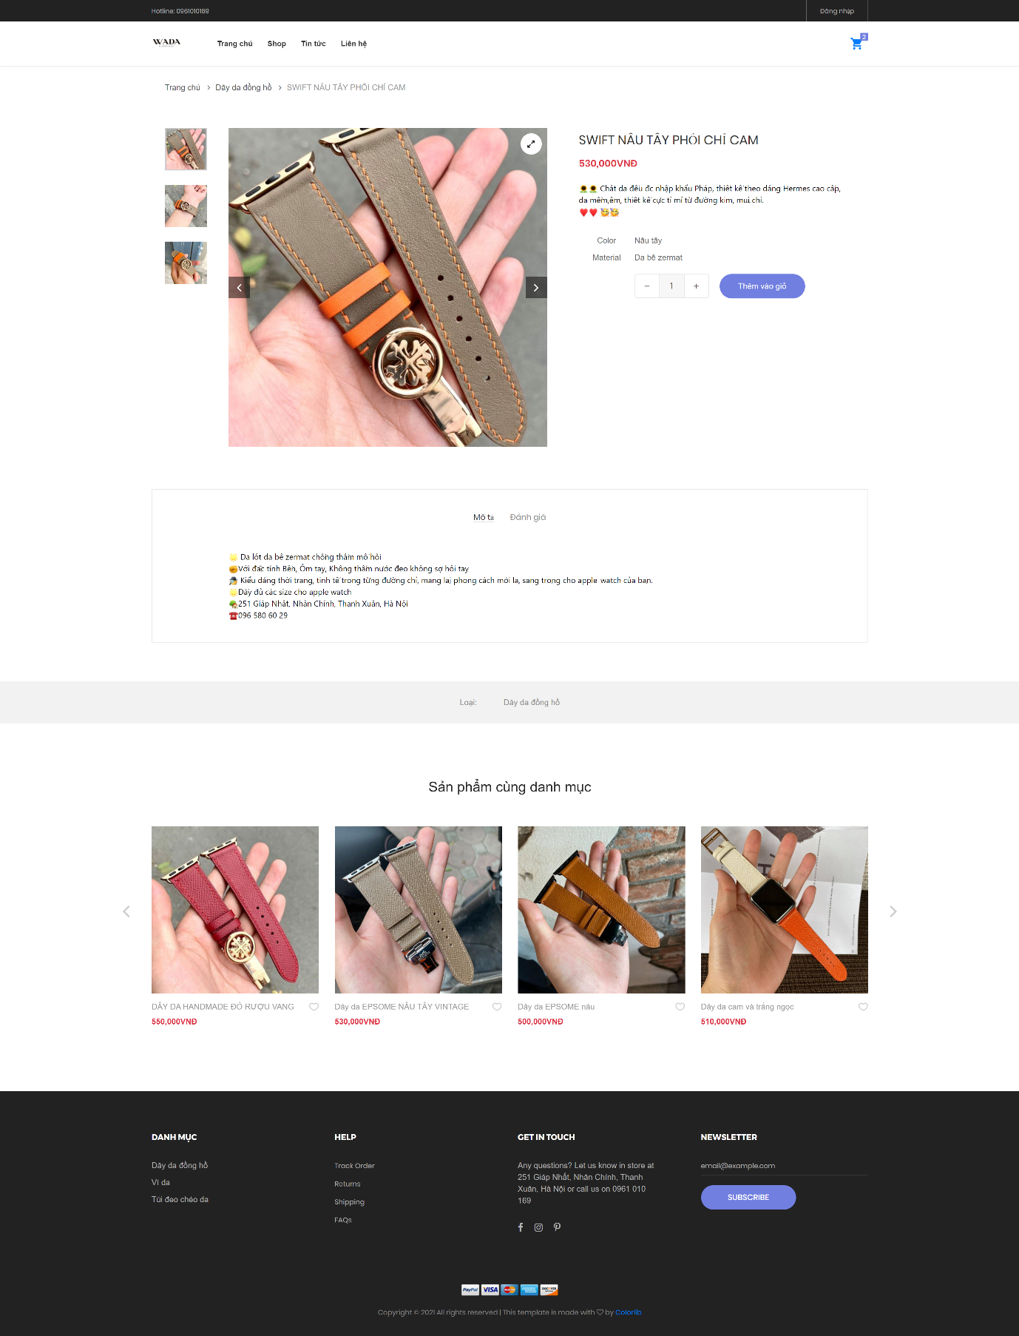

Hình 3.8. Giao diện chi tiết sản phẩm

* + 1. Giao diện đặt hàng

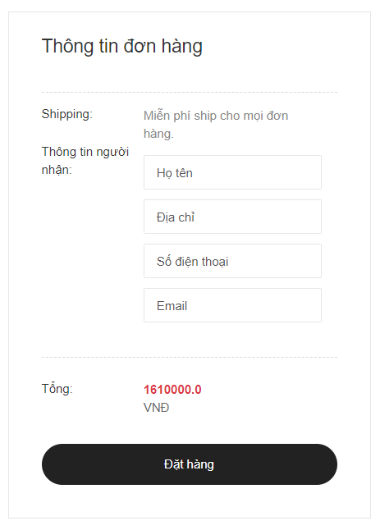

Hình 3.9. Giao diện đặt hàng

# KẾT LUẬN

Sau quá trình nghiên cứu thực hiện đồ án được sự hướng dẫn của thầy Ngô Đức Vĩnh em đã cơ bản hoàn thành đồ án tốt nghiệp xây dựng website bán đồ da với các chức năng cơ bản của một website bán hàng.

Những kết quả đạt được:

Về công nghệ:

Tìm hiểu và nắm bắt được các công cụ, framework phát triển web.

Nắm bắt được cách thiết kế web động và cách tổ chức cơ sở dữ liệu.

Về chương trình:

Giới thiệu các sản phẩm đồ da của cửa hàng đến với khách hàng.

Cho phép tìm kiếm sản phẩm khi khách hàng có nhu cầu.

Cho phép khách hàng đặt hàng qua mạng.

Lập hóa đơn.

Cập nhật: Sản phẩm, người dùng, đơn đặt hàng.

Thống kê: Doanh thu hàng bán trong ngày, tháng, năm, khách hàng, đơn đặt hàng.

Bên cạnh những kết quả đạt được thì website vẫn còn nhiều thiếu sót như gợi ý sản phẩm liên quan, thanh toán trực tiếp bằng thẻ ngân hàng.

Trong thời gian tới em sẽ tiến hành bổ sung, khắc phục những thiếu sót để website hoàn thiện hơn như tích hợp cổng thanh toán trực tuyến: momo, ngân lượng

# TÀI LIỆU THAM KHẢO

1. Vũ Thị Dương, Phùng Đức Hòa, Nguyễn Thị Hương Lan(2015). Giáo trình phân tích thiết kế hướng đối tượng, NXB Khoa học và kỹ thuật, Hà Nội
2. Nguyễn Thị Thanh Huyền, Phạm Kim Phượng, Ngô Thị Bích Thúy, Vũ Minh Yến(2015). Giáo trình phân tích thiết kế hệ thống, NXB Giáo Dục Việt Nam